ADS – 3º Semestre

Ceunsp Salto

Elvis Leite Diniz RGM: 30316600

Foi utilizado o SGBD MySQL Workbench, então pode haver pequenas diferenças de sintaxe se comparado ao SGBD da Microsoft

Banco Agenda



1) Crie uma tabela chamada AMIGO, a qual deverá conter os seguintes campos:

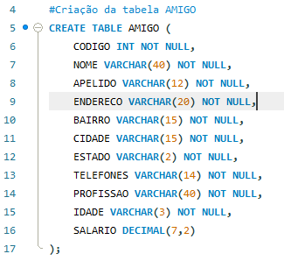

2) Incluir na Tabela Amigo os campos CEP



3) Incluir na Tabela Amigo os campos Data de Nascimento



4) Definir como chave primária o campo Código e usar (identity) auto incremento.



5) Insira na tabela AMIGO os seguintes dados...

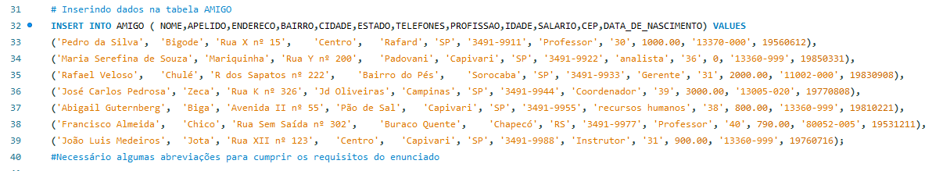

Resultado:

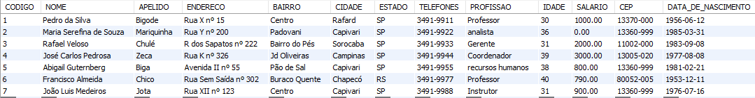

6) Alterar o Apelido do *Pedro da Silva* de *Bigode* para *Pedrinho.*



Resultado:

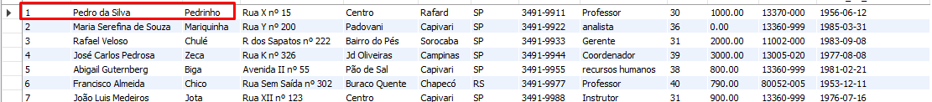

7) Alterar o Bairro da *Biga* para *Pão de Açúcar.*



Resultado:

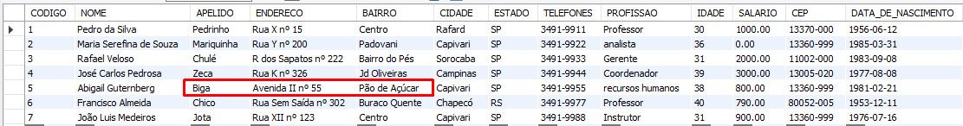

8) Alterar o CEP da Cidade de *CAPIVARI* para *13360-000.*



Resultado:

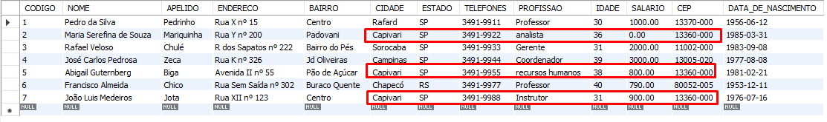

9) Apagar o Amigo *Zeca*



Resultado:

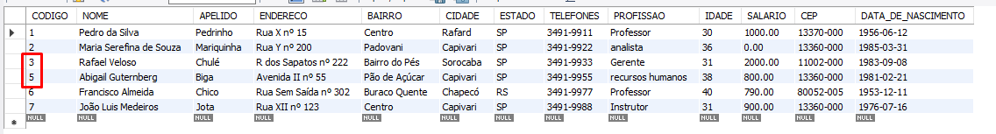

A ocorrência de ID 4 sumiu indicando o correto DELETE